تحلیل حساسیت اثر مصالح سبز ساختمانی در مدیریت اقتصادی صنعت ساختمان
محمد امامی کورنده¹، علی شهسوار²
¹استادیار، گروه مهندسی عمران، دانشگاه آزاد اسلامی ، واحد تهران جنوب، تهران، ایران
²دانشجوی کارشناسی ارشد، مهندسی عمران، دانشگاه آزاد اسلامی، واحد تهران جنوب، تهران، ایران

چکيده - مصالح ساختمانی نقش مهمی را در پایداری ایفا می کنند در واقع آنچه که ماهیت یک بنا را شکل می دهد مصالح هستند. مصالح سبز دوستدار محیط زیست، قابل تجزیه به صورت زیستی، تجدید پذیر و قابل بازیافت می باشند. هدف از معرفی مصالح سبز قابل کاربرد در ساختمان های سبز با توجه شرایط محیطی کشور ایران، هماهنگی این نوع مصالح با معماری پایدار در جهت بهره برداری مناسب از منابع و انرژی، جلوگیری از آلودگی هوا و مطابقت آنها با محیط است. لذا در پژوهش حاضر به تحلیل حساسیت اثر مصالح سبز ساختمانی و بهره وری آن ها و مدیریت اقتصادی صنعت ساختمان پرداخته ایم. در این راستا یک سازه هشت طبقه بتنی مورد مطالعه قرارگرفته شده است. نتایج به دست آمده از این مطالعه نشان می دهد تاثیر مصالح سبز در کاهش آلودگی (A₂₃)، به عنوان موثر ترین زیر شاخص در ارزیابی اقتصادی و بهره وری این سازه مطرح است. همچنین مولفه ی بهبود حال روحی ساکنین (A₂₄) در رتبه ی دوم این دسته بندی قرار دارد. مولفه ی هزینه ی ادوات مکانیکی (A₁₃) در جایگاه سوم و مولفه ی کمبود مصالح به دلیل تحریم و بازارسیاه (A₁₂)، از کمترین میزان اهمیت در این دسته بندی برخوردار است.
كليد واژه- مصالح سبز، بهبود بهره وری، مدیریت اقتصادی، ساختمان بتنی.

مقدمه
با توجه به این که صنعت ساخت و ساز سهم عمده ای در انتشار گازهای گلخانه ای، مصرف انرژی و مصرف مصالح خام در سرتاسر دنیا را دارد، لذا طراحی ساختمان ها با در نظر گرفتن جنبه های زیست محیطی و اقتصادی به عنوان دغدغه ی اصلی مهندسان طراح مطرح است. ظهور بحران مصرف انرژی در صنعت ساختمان طی سالیان اخیر،سبب شده تا علاوه بر مسائل اقتصادی و معماری، به ابعاد دیگری از جمله، مسائل زیست محیطی و توسعه ی پایدار در ساختمان ها نیز توجه شود. لذا ارائه ی راه کار، به منظور کاهش میزان مصرف انرژی و کاهش وابستگی به منابع تجدید ناپذیر در صنعت ساختمان، گامی بلند در مسیررشد وتوسعه ی پایدار به شمار می آید. یکی از این راه کارها، استفاده از معماری سبز با رویکرد بهره برداری از منابع تجدیدپذیر و قابل بازیافت در صنعت ساختمان سازی می باشد. مصالح سبز، دوست دار محیط زیست، تجدید پذیر و قابل بازیافت می باشند. لذا استفاده از مصالح سبز در ساختمان، می تواند منجر به کاهش آلودگی های زیست محیطی و افزایش سلامت جسمی و روحی شهروندان شود. بر اساس آمار به دست آمده در برخی کشورهای پیشرفته، ساخت و ساز سبز شامل احداث سازه ها و بهره مندی از فرآیندهایی می شود که در آن ها، مسئولیت های زیست محیطی و بهینگی منابع در چرخه های طراحی، ساخت، بهره برداری، نگهداری، مرمت و بازسازی رعایت گردد. لذا استفاده از مصالح سبز در صنعت ساختمان سازی، منجر به توسعه ی پایدار و ایجاد تعادل بین سلامت محیطی، اقتصادی و اجتماعی خواهد شد. هدف اصلی ساختمان سبز کاهش کلی تأثیرات فضاهای ساخت و ساز بر سلامت انسان و محیط زیست است که از طریق روش های زیر به واقعیت می پیوندد:
-استفاده بهینه از انرژی، آب و دیگر منابع
-حفظ و حراست سلامت ساکنان
-ارتقای بهره وری ساختمان
-کاهش پسماند، آلودگی و اثرات مخرب زیست محیطی.
از دیگر اهداف ساختمان سبز می توان به مکان یابی و طراحی سازه مؤثر و کارآمد، بهینه سازی انرژی، بهینه سازی آب، بازدهی مواد اولیه و مصالح، توسعه کیفیت محیط داخلی، بهینه سازی عملیات و نگهداری، کاهش پسماند و ضایعات اشاره کرد. فعالیت انسان، زمانی از نظر محیطی پایدار تلقی می شود که بتواند بدون تقلیل منابع طبیعی یا تنزیل محیط طبیعی همراه باشد]1[. با توجه به این که در صنعت ساختمان سازی، حجم قابل توجهی از منابع مصرف و حجم قابل توجهی از ضایعات تولید می شود، لذا استفاده از مصالح سبز در ساختمان، می تواند آینده روشنی را صنعت ساختمان سازی ایجاد نموده و سبب صرفه جویی اقتصادی گردد]2[. بنابراین در پژوهش حاضر، به مطالعه و تحلیل حساسیت اثر مصالح سبز ساختمانی و بهره وری آن ها در مدیریت اقتصادی صنعت ساختمان خواهیم پرداخت. پرسش اصلی در پژوهش حاضر، این است که استفاده از مصالح سبز در صنعت ساختمان، تا چه میزان منجر به کاهش هزینه ها و افزایش بهره وری اقتصادی می شود.

مبانی نظری
ساخت و ساز پایدار به عنوان یک روش جدید ساخت و ساز دوست دار محیط زیست به معنی مدیریت بر ساخت یک محیط پاک، بدون محدود کردن نیازهای نسل آینده در عین پاسخگویی به نیازهای عصر حاضر انسان و کاهش آسیب روی محیط زیست و منابع انرژی و طبیعت می باشد]3[. ساختمان های سبز برای بهینه ترین کارایی انرژی و با اولویت مصالح برگشت پذیر، اصلاح شده و به صورت طبیعی طراحی می شوند. این ساختمان ها با ماکزیمم استفاده کارامد از منابع مانند انرژی، آب و مواد خام محیط زیست رفتاری مهربان تر با محیط زیست، درونی سالم تر، راحت تر و کارا برای ساکنین فراهم می کنند]4[. ساختمان های پایدار به ساختمان های اطلاق می شود که کم ترین ناسازگاری و مغایرت را با محیط زیست اطراف خود و در چشم انداز وسیع تر با منطقه و جهان دارد]5[. ساخت ساختمان های پایدار ازجمله بخش های مهم اهداف کلی توسعه پایدار می باشد. ساختمان های سبز برای بهینه ترین کارایی انرژی و با اولویت مصالح برگشت پذیر، اصلاح شده و طراحی می شوند. طراحي سبز، اقدامی است به منظور حل مشكلات، كه طي آن منابع طبيعي قبل، بعد و در حین پروسه توليد و سـاخت به كم ترين حدممکن، آسيب مي بيند. به علاوه در مسير اين رویداد، مصالح بايد مفيد بوده، عمر مفيد طولاني داشـته و قابل بازگشت به چرخه طبيعت باشند. ساختمان ها به دليل مصرف انرژي براي استخراج مواد خـام، توليد مصالح ساختماني و تامین گرمايش و سـرمايش داخلـي - روشنايي و تهويه هوا، به عنوان استفاده کنندگان اصلی منابع، به شمار می روند]2[. استراتژي طراحي ساختمان های سبز، بر مبناي بهره مندی حداكثري از پتانسـيل انرژي هـاي تجديدپـذير به منظور كاهش تقاضاي انرژي، كاهش اسـتفاده از سـوخت هاي فسـيلي و كـاهش توليـد گازهـاي گلخانـه ای، استوار است. استفاده بهينه از انرژي خورشيدي بـا توجـه به هندسه خورشيد، استفاده از سيستم فتوولتائيك، طراحـي موقعيـت پنجره ها، وجوه ساختمان، ايوان ها، سايبان ها و درخت ها به جهت بيشترين بهره برداري در اين ساختمان ها مورد توجه قرار دارد. توجه بر باد و تأثير آن بر ساختمان با توجه به اقليم موجود، در طراحي ها بسيار مؤثراست. استفاده از فضاي سبز بر روي بام ساختمان و استفاده از مصالح بازيافتي در ساختمان از جمله راه كارهاي مؤثر در اين بخش است. ساختمان ها 40% از كل انرژی جهان را مصرف مي كنند و 30% از گازهاي گل خانه اي جهان را ايجاد می كنند. در حالي كه غالب مردم 90% از وقت خود را درون ساختمان ها سپری می کنند]6[. ساخت و ساز پایدار یک پاسخ اخلاقی و عملی به مسائل مربوط به اثرات زیست محیطی و مصرف منابع را فراهم می کند. فرض های در نظر گرفته شده ی پایداری، تمام چرخه زندگی ساختمان و اجزای تشکیل دهنده آن را از استخراج منابع تا دفع آن ها در پایان عمر مفید در بر می گیرد. طراحی ساختمان های سبز با عملکرد بالا بر منابع تجدید پذیر برای سیستم های انرژی، بازیافت و استفاده مجدد از آب و مواد و همچنین ادغام روش های بومی و سازگار برای محوطه سازی، گرمایش، سرمایش، تهویه و روش های دیگر که بتواند اثرات زیست محیطی و مصرف منابع را به حداقل رساند، متکی می باشد. ساختمان های سبز همواره به لحاظ اقتصادی، توجیه پذیر بوده است. اگرچه ممکن است این دسته از ساختمان ها در هزینه ی نهایی، یا هزینه های اولیه گران تر باشند. ساختمان های سبز در طراحی اولیه و اغلب در هنگام ساخت و اجرای نهایی از ساختمان های سنتی هزینه بیشتری دارند به گونه ای که گران بودن سیستم های مکانیکی و الکتریکی و همچنین مواد سبز، می تواند به عنوان هزینه ی اضافی بر ساختمان تحمیل شود]7[.

تاثیرات ساخت و ساز بر محیط زیست
جهان در قرن 20 با 6/1 میلیارد نفر جمعیت به 6 میلیارد جمعیت در قرن 21 رسیده است. این افزایش در جمعیت باعث ایجاد تغییرات بسیاری در محیط زیست طبیعی شده است. بشر امروزی در اثر بر هم زدن توازن زندگی، فاصله گرفتن از طبیعت و ارزش های انسانی، عدم توجه به فاکتورهای محیطی و بومی، رفتار سلطه جویانه و استفاده ابزاری از طبیعت به بحرانی عظیم گرفتار شده است. در عصری که ما به دنبال ارائه استراتژی های قابل احیاء به منظور کاهش مصرف انرژی، بازیافت مواد و کاهش حداکثری اثرات مخرب ساخت و ساز بر محیط زیست هستیم، بهره گیری از ساخت و ساز پایدار یا توسعه پایدار رویکردی مناسبی برای کاهش آسیب های وارد بر اکوسیستم جهانی می باشد. اثر مخرب ساخت و ساز ساختمان ها بر محیط زیست به صورت باور نکردنی افزایشی می باشد، به نحوی که صنعت ساخت و ساز در حدود 40 درصد از منابع طبیعی استخراج شده در کشورهای صنعتی، قریب به 70 درصد از الکتریسته و 12 درصد از آب آشامیدنی را استفاده می کند و این در حالی است که بین 45 تا 65 درصد از زباله هایی که به زمین ها ریخته می شود را تولید می کند]8[. علاوه بر آن مسبب مقدار زیادی از بخارات سمی می باشند، نیمی از گازهای گلخانه ای (تقریبا 50 درصد) که در جهان انتشار پیدا می کند توسط صنعت ساخت وساز تولید می گردد]9[. در جهان کنونی رشد ساخت و ساز به عنوان یکی از بزرگترین عوامل اختلال در اکوسیستم مشکلاتی همچون گرم شدن کره زمین، تغییرات آب وهوا، پدیده اوزون، فرسایش خاک، جنگل زدایی، از دست دادن تنوع، آلودگی زمین، آلودگی آب، آلودگی هوا و مصرف منابع ارزشمندی همچون سوخت های فسیلی و مواد معدنی را به همراه دارد. علاوه بر این صنعت ساخت و ساز تأثیرات قابل توجهی بر سلامت و آسایش جوامع بشری دارد]10[. با این تفاسیر صنعت ساخت و ساز به عنوان یکی از ارکان اصلی آلودگی محیط زیست و گرم شدن زمین شناخته می شود که از این رو با توجه به مطالب ارائه شده و تأثیرات مستقیم و غیرمستقیم متعدد که صنعت ساخت وساز در مواجه با محیط پیرامونی اطراف خود دارد، بسیاری از معماران، مهندسان، پیمانکاران و سازندگان امروزه وادار به ارزیابی مجدد چگونگی ساخت ساختمان های مسکونی و تجاری و پروژه های زیربنایی شده اند، تا راهکاری برای مقابله با این تهدیدها و مشکلات ارائه دهند. ساخت و ساز به عنوان یکی از ارکان اصلی آلودگی محیط زیست و گرم شدن زمین شناخته می شود]11[.

بهره وری ساختمان سبز
طراحی سبزی منافع اقتصادی زیادی دارد طوری که میزان بازگشت سرمایه ی هزینه شده در یک طراحی پایدار به سرعت و کوتاه تر می باشد. بسیاری از استراتژی های مورد استفاده برای ایجاد فضاهای سالم برای مردم، صرفه جویی در هزینه های عملیاتی را نیز به دنبال دارد. بنابراین، در طول مسیر رسیدن به اهداف و ساختمان های سبز، مسئولیت های اجتماعی، اهداف تجاری و اهداف زیست محیطی به طور همزمان باید رعایت شود]12[. به دلایل زیادی ما شاهد رشد تقاضای خرید و تمایل بازار به ساختمان های سبز در کشورهای پیشرفته هستیم. ساخت و ساز پایدار یک پاسخ اخلاقی و عملی به مسائل مربوط به اثرات زیست محیطی و مصرف منابع را فراهم می کند. فرض های در نظر گرفته شده ی پایداری، تمام چرخه زندگی ساختمان و اجزای تشکیل دهنده آن را از استخراج منابع تا دفع آن ها در پایان عمر مفید در بر می گیرد. طراحی ساختمان های سبز با عملکرد بالا بر منابع تجدید پذیر برای سیستم های انرژی، بازیافت و استفاده مجدد از آب و مواد و همچنین ادغام روش های بومی و سازگار برای محوطه سازی، گرمایش، سرمایش، تهویه و روش های دیگر که بتواند اثرات زیست محیطی و مصرف منابع را به حداقل رساند، متکی می باشد. ساختمان های سبز تقریبا همیشه احساس های اقتصادی در هزینه ها بر اساس چرخه زندگی را بر می انگیزد. اگرچه ممکن است آن ها در هزینه ی نهایی، یا هزینه های اولیه گران تر باشند. ساختمان های سبز در طراحی اولیه و اغلب در هنگام ساخت و اجرای نهایی از ساختمان های سنتی هزینه بیشتری دارند، به گونه ای که سیستم های مکانیکی و الکتریکی با انرژی کارآمد بالا و همچنین مواد سبز ممکن است گران تر باشد و به عنوان هزینه ی اضافی بر ساختمان تحمیل شود]7[. یک مطالعه از 150 ساختمان سبز و معمولی در 33 ایالت از ایالات متحده و 10 کشور نشان می دهد که ساختمان های سبز تا 4 درصد هزینه ی بیشتری از ساختمان های معمولی دارند]13[. این هزینه های اضافی در ابتدا بر سازندگان و دست اندرکاران حیطه ی ساخت و ساز تحمیل می شود که به سادگی قابل هضم برای مصرف کنندگان نمی باشد]14[. ولی ساختمان های معمولی با سیستم های روشنایی یا تهویه های مطبوع با پاسخ به آب و هوای داخلی و خارجی بیش از حد متعارف نیز، از همتایان خود هزینه بیشتری دارند. سیستم جمع آوری آب باران که باعث جمع آوری و ذخیره آب باران برای مصارف غیر خوراکی می شود نیز هزینه هایی همچون پمپ، کنترل، مخازن ذخیره سازی، و قطعات فیلتراسیون دارد. با این حال بسیاری از سیستم های کلیدی ساختمان سبز در مدت زمان نسبتا کوتاه جبران خواهد شد و باعث برگشت سرمایه گذاری اصلی خود خواهد شد. به عنوان مثال با توجه به نرخ صعودی قیمت انرژی و آب بر اساس میزان مصرف به دلیل افزایش تقاضا و استفاده از انرژی های تولید شده توسط ساختمان و همچنین استفاده ی غیر خوراکی از آب باران جمع آوری شده توسط سیستم ذخیره سازی، ما شاهد مصرف کمتر و پرداخت قبوض کمتر خواهیم بود. طراحی پایدار بر این اذعان دارد که ساختمان ها اثرات بالقوه ی بر سلامت انسان ها دارند. براساس گزارش سال 2012 از شبکه ی جهانی سلامت فضای داخلی نشان می دهد که در سطح جهانی، حدود 50 درصد از کل بیماری ها در اثر آلودگی هوا در محیط داخلی ایجاد می شود ]15[.

پیشینه پژوهش
ماتیسن و موریسدر سال 2007، در پژوهشی بررسی کردند آگاهی از تغییرات آب و هوایی در سال های اخیر، موجب به کارگیری روش های جدید در صنعت ساخت و ساز شده است. به نحوی که این روش های جدید منجر به طراحی پایدارساختمان می شود]16[. آلدریچ و پارلو در سال 2010 در مطالعات خود اظهار کردندکه امروزه با توجه به افزایش روند مصرف سوخت های فسیلی، محدودیت و غیر قابل تجدید بودن آن ها و همچنین پیامدهای سوء زیست محیطیِ ناشی از مصرف این منابع، سمت و سوی بسیاری از تحقیقات جهانی به مهار بحران انرژی جلب شده است. معماران با توجه به نقش مهم خود در کیفیت محیط زندگی انسان ها، باید توجه خود را به طراحی اقتصادی و پایدار معطوف کنند. براساس نتایج مطالعات این محققان، مشخص شد معماری پایدار در بهره گیری از منابع تجدیدپذیر در ساخت بنا و همچنین در زندگی اجتماعی تأثیر بسزایی دارد]17[.
بوی و هوربیسون در سال 2011 در مطالعات خود، ساخت و ساز سبز را از لحاظ اقتصادی مورد مطالعه و ارزیابی قراردادند. آن ها به این مفهوم رسیدند که سلامت زمین رو به وخامت است. نتایج این مطالعه نشان داد که ساختمان های سبز ممکن است در ابتدا گرانتر به نظر برسد، اما در دراز مدت صرفه اقتصادی دارد و مصالح بنایی سبز با دوام تر از مصالح سنتی هستند]18[. سالونن و تیست در سال 2013، با تحقیق بر روی استفاده از مصالح ساختمانی بازیافت شده و دفع زباله در بتن دریافتند که استفاده از آلیاژهای بازیافت شده در بتن، یک راه حل امیدوارکننده برای مشکل مدیریت زباله ساخت و ساز است. میزان جذب آب این بتن بیشتر از بتنی است که از سنگدانه های طبیعی استفاده کرده است، چرا که همواره مقداری ملات به این قطعات چسبیده است]19[. اسچرر و همکاران (2014)، در تحقیق خود بیان داشته اند که افزایش مداوم تقاضای انرژی از یک سو و یکپارچه سازی تعداد وسیعی از منابع انرژی تجدیدپذیر از سوی دیگر، نیاز به راهبردهای کنترل پیشرفته برای ارائه خدمات بدون وقفه و تضمین در بهره وری بالای انرژی را پر رنگتر می کند. دراین مطالعه، یک مدیریت انرژی ساختمان که تعیین کننده زمان بندی بهینه از اجزای مختلف سیستم انرژی ساختمان می باشد، مورد بررسی قرار گرفته است. نتایج شبیه سازی نشان می دهد کارایی به روش بهینه سازی دو مرحله ای با توجه به دو استراتژی ممیزی انرژی های دیگر با اهداف مقایسه آن باعث کاهش هزینه های انرژی در بازه بین 5/19% و 6/25% می شود]20[. سابین و همکاران در سال 2012، در مقاله ای با عنوان آیا شوراهای ساختمان سبز می توانند به عنوان نهادهای شخص ثالث خدمت کنند؟ ، نقشی را که این سازمان ها می توانند از دیدگاه ساخت و ساز در در صنعت املاک بازی کنند و این که تحت چه شرایطی شوراهای ساختمان سبز می توانند به یک توسعه ی بازار ساختمان سبزتر و یا پایدارتر کمک مثبت کنند را مورد بررسی قرار داده اند. این پژوهش، مشکلات اطلاع رسانی که در ارتباط با شناسایی کیفیت ساختمان وجود دارد و می تواند انگیزه ای قوی برای تقلب توسعه دهندگان باشد و به شدت مانع توسعه ی بازار ساختمان های سبز یا سازگار با محیط زیست می شود را نشان می دهد]21[. ژانگ و همکاران در سال 2013، در مقاله ای تحت عنوان آیا ساختمان های سبز رضایت بخش و راحت تر هستند؟ به بررسی راحتی و رفاه ساکنان ساختمان های سبز پرداخته اند. این تحقیقات نشان می دهد که کاربران ساختمان سبز از ساختمان های خود آرامش بیشتری دریافت می کنند. مقایسه ی نتایج موافق با مطالعات مشابه دیگر نشان می دهد که انتشار نمرات رضایت برای ساختمان های سبز، هدف گسترده ای بوده است، به عبارت دیگر برای بهترین ساختمان های سبز تمایل بیشتری نسبت به بهترین ساختمان های متعارف معمولی وجود دارد. این مطالعه همچنین نشان می دهد که کاربران ساختمان سبز، آرامش بیشتری از ساختمان های خود داشته اند که این مهم، پیامدهای قابل توجهی را برای طراحی و ارزیابی ساختمان سبز در پی دارد]22[.

روش تحقیق
پس از جمع آوری نتایج به دست آمده از پرسشنامه که بر اساس نظر کارشناسان و متخصصان صنعت ساخت و ساز حاصل شد، پایایی و روایی نتایج محاسبه شده و تجزیه و تحلیل داده ها با استفاده از نرم افزار SPSS انجام خواهد شد. هم چنین به منظور تفهیم بهتر خروجی ها، نتایج در محیط نرم افزار اکسل پردازش شده و به شکل نمودار و جدول ارائه خواهد شد. در تحقیق حاضر، اطلاعات حاصل از پاسخ دهندگان برحسب پارامترهای مختلف تفکیک شده است. برای این منظور پاسخ دهندگان از لحاظ تجربه کاری، موقعیت کاری، تحصیلات و تجربه در زمینه موضوع تحقیق (حضور در پروژه های ساختمان سازی) تفکیک شده اند. پس از تفکیک داده ها، برای پردازش و تجزیه و تحلیل داده ها می توان از دو روش دستي و رايانه اي استفاده نمود. روش دستي براي تعداد كم پرسشنامه مورد استفاده قرار می گیرد. اما در صورت زیاد بودن حجم اطلاعات، بهتر است از روش های رایانه ای برای پردازش داده های خام اولیه استفاده شود. در تحقیق حاضر با توجه به بالا بودن حجم داده های خام اولیه، برای پردازش آنها از روشهای رایانه ای استفاده شده است. پس از تفکیک و پردازش داده ها، نوبت به تجزیه و تحلیل اطلاعات با استفاده از روش های تحلیلی و کیفی یا کمی می رسد. برای این منظور داده های خام حاصل از پرسشنامه ها از مرحله قبل، از طریق روش های کیفی یا کمی و تحلیل های آماری مورد تجزیه و تحلیل قرار می گیرد. با توجه به اینکه تحقیق حاضر از نوع تحقیقات کمی است، لذا برای تجزیه و تحلیل داده ها نیز از روش کمی و تحلیل های آماری قابل انجام توسط نرم افزار spss استفاده شده است. با مراجعه به فرمول کوکران نمونه‌گیری صورت پذیرفته است و بر اساس نمونه‌گیری با فرمول کوکران، میزان حجم نمونه ، با توجه به فرمول کوکران مطابق با رابطۀ 1، برابر با عدد 70 حاصل شده است. لذا از بین 80 پرسشنامه، چنان چه، به 70 عدد از پرسشنامه ها پاسخ داده شود، نتایج آماری به دست آمده قابل اعتنا خواهند بود. در حالی که در این مطالعه، پرسشنامه بین 80 کارشناس توزیع شده است. در این شرایط با نمایش حجم نمونه با شكاف جمعيتي 5/0 (يعني نيمي از جمعيت حايز صفتي معين باشند)، مقادیر عددی دو پارامترp و q را 0.5 در نظر گرفته می شود. مقدار پارامتر z معمولا 1.90 بوده و پارامتر d نیز مي تواند 0.01 يا 0.05 باشد.
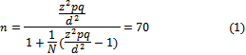
لازم به ذکر است ، ضریب آلفای کرونباخ در ابتدا برای جامعه ی آماری منتخب 7 نفره از حجم نمونه آماری(70 نفره) محاسبه و برابر با 0.882 حاصل شده است. لذا در ادامه، جامعه آماری برابر با حجم نمونه آماری و برابر با 70 در نظر گرفته شده است. در این مثال مقدار عددی ضریب آلفای کرونباخ که 9 سوال از پرسشنامه را در بر گرفته است، برابر با 0.916 به دست آمده است که نشان می‌دهد پایایی پرسشنامه خوب است. توجه به این نکته ضروری است که داده های به دست آمده از پرسشنامه نرمال بوده است.
گام‌های زیر برای محاسبه نرخ سازگاری به کار گرفته می‌شود:
گام 1. محاسبه بردار سازگاری: هر عنصر بردار مجموع وزنی را بر عنصر متناظر در بردار ویژه تقسیم کرده، بردار حاصل بردار سازگاری نامیده می‌شود.
گام 2. برآورد λ_{max}: میانگین عناصر بردار سازگاری λ_{max} را به دست می‌دهد. بیشتر مواقع به جای محاسبه λ_{max} از روش تقریبی میانگین هندسی استفاده می‌شود. پارامتر L مقدار تقریبی λ_{max} است.
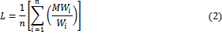
گام 3. محاسبه شاخص سازگاری (CI) : اگر تعداد عناصر جدول مقایسه زوجی n باشد، شاخص سازگاری به‌صورت زیر تعریف می‌شود:
گام 4. محاسبه شاخص تصادفی
گام 5. محاسبه ی نسبت شاخص سازگاری به شاخص تصادفی:
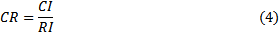

تحلیل نتایج
به منظور ارزیابی تاثیر مصالح سبز ساختمانی در بهبود بهره وری و مدیریت اقتصادی ساختمان، با استفاده از پرسشنامه و بر اساس نظر کارشناسان و مهندسان قرارگاه سازندگی خاتم الانبیاء معیارهای اصلی تعیین و وزن دهی خواهد شد. مشخصات پاسخ دهندگان از نظر تحصیلات و سابقه ی شغلی در شکل های (1) و (2) نمایش داده شده است. بر اساس نمودارهای ارائه شده، مشاهده می شود 27.5% از پاسخ دهندگان دارای مدرک تحصیلی دکتری بوده و 72.5 درصد از پاسخ دهندگان دارای مدرک تحصیلی کارشناسی ارشد هستند. همچنین نتایج به دست آمده نشان می دهد 13% از پاسخ دهندگان سابقه ی حضور 5 تا 10 سال در قرارگاه خاتم الانبیاء را دارند. 37% پاسخ دهندگان سابقه ی 10 تا 20 ساله و 50 درصد از پاسخ دهندگان سابقه ی حضور بین 20 تا 30 سال در قرارگاه را دارند.
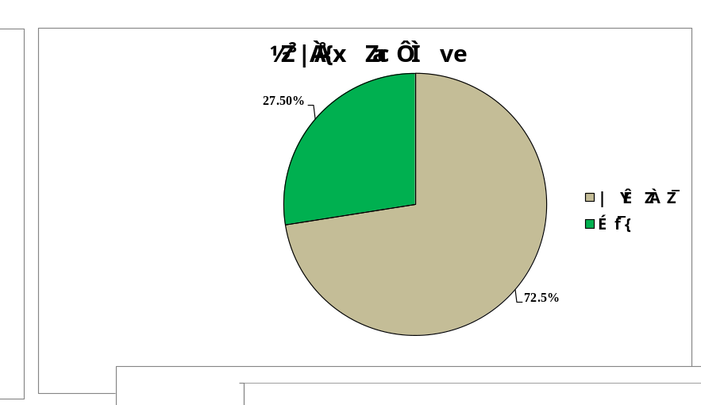
شکل 1: مشخصات تحصیلی پاسخ دهندگان در پژوهش حاضر
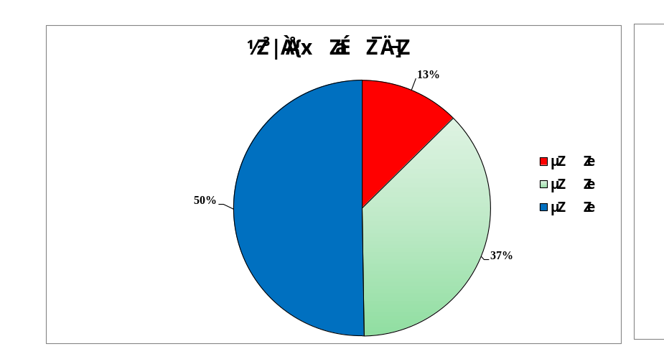
شکل 2: سابقه ی کار پاسخ دهندگان در پژوهش حاضر
معیارهای اصلی مورد بحث در پژوهش حاضر به دو عامل کلی بهبود بهره وری ساختمان و مدیریت اقتصادی ساختمان در اثر استفاده از مصالح سبز ساختمانی قابل تقسیم بندی می باشد. لذا در جدول(1) تمام معیارهای مورد مطالعه در این پژوهش قابل مشاهده است. مهم ترین شاخص های مطرح در معیار مدیریت اقتصادی ساختمان شامل هزینه ی بالای مصالح سبز ساختمانی،کمبود مصالح سبز به دلیل تحریم و بازار سیاه، هزینه ی ادوات مکانیکی به منظور نصب مصالح سبز در ساختمان، هزینه های جاری شامل اخذ پروانه و جواز ساخت در خصوص استفاده از مصالح سبز و هزینه ی ترمیم و مرمت مصالح سبز در ساختمان می باشد. همچنین مهم ترین شاخص های مطرح در معیار بهبود بهره وری ساختمان از نظر کارشناسان تاثیر مصالح سبز در کاهش مصرف انرژی، تاثیر مصالح سبز در بهبود سیستم تهویه ی ساختمان، تاثیر مصالح سبز در کاهش آلودگی و بهبود حال روحی ساکنین برآورد شده است. در جدول(2) نام گذاری معیارهای اصلی و در جداول(3) و (4) به ترتیب نام گذاری شاخص های مربوط به دو معیار بهبود بهره وری و مدیریت اقتصادی ارائه شده است.

جدول1: معرفی شاخص ها و زیرشاخص های مورد مطالعه در پژوهش حاضر
شاخص |  | زیر شاخص
مدیریت اقتصادی | هزینه ی بالای مصالح اولیه
مدیریت اقتصادی | کمبود مصالح به دلیل تحریم و بازار سیاه
مدیریت اقتصادی | هزینه ی ادوات مکانیکی
مدیریت اقتصادی | هزینه های جاری شامل اخذ پروانه و جواز ساخت
مدیریت اقتصادی | هزینه ی ترمیم و مرمت مصالح سبز در ساختمان
بهبود بهره وری ساختمان | تاثیر مصالح سبز در کاهش مصرف انرژی
بهبود بهره وری ساختمان | تاثیر مصالح سبز در بهبود سیستم تهویه ی ساختمان
بهبود بهره وری ساختمان | تاثیر مصالح سبز در کاهش آلودگی
بهبود بهره وری ساختمان | بهبود حال روحی ساکنین

جدول2: معرفی و نامگذاری شاخص های اصلی در پژوهش حاضر
شاخص اصلی | نماد
عوامل اقتصادی | A₁
عوامل بهره وری | A₂

جدول3: معرفی و نامگذاری زیرشاخص های مدیریت اقتصادی مورد مطالعه در پژوهش حاضر
زیر شاخص مربوط به معیار اقتصادی |  | نماد
هزینه ی بالای مصالح اولیه | A₁₁
کمبود مصالح به دلیل تحریم و بازار سیاه | A₁₂
هزینه ی ادوات مکانیکی | A₁₃
هزینه های جاری شامل اخذ پروانه و جواز ساخت | A₁₄
هزینه ی ترمیم و مرمت مصالح سبز در ساختمان | A₁₅

جدول4: معرفی و نامگذاری زیرشاخص های بهبود بهره وری ساختمان در پژوهش حاضر
زیر شاخص مربوط به معیار بهره وری ساختمان |  | نماد
تاثیر مصالح سبز در کاهش مصرف انرژی | A₂₁
تاثیر مصالح سبز در بهبود سیستم تهویه ی ساختمان | A₂₂
تاثیر مصالح سبز در کاهش آلودگی | A₂₃
بهبود حال روحی ساکنین | A₂₄

در این بخش مشخصات سازه ی منتخب مورد مطالعه که یک سازه هشت طبقه ی بتنی می باشد، ارائه شده است. لازم به ذکر است، این سازه از مجموعه سازه های احداث شده توسط قرارگاه سازندگی خاتم الانبیاء و گروه تخصصی شهید رجایی می باشد. سازه ی مورد مطالعه در پژوهش حاضر یک ساختمان بتنی هشت طبقه می باشد. ارتفاع پیلوت برابر 2.5 متر و ارتفاع سایر طبقات برابر با 3.5 متر در نظر گرفته می شود. سازه در هر دو راستای طولی و عرضی دارای دو دهانه می باشد. ابعاد سازه در راستای طولی برابر با 8.9 متر و در راستای عرضی 12.5 متر می باشد. بارگذاری ثقلی برای سازه ی بتنی هشت طبقه مطابق با مبحث ششم مقررات ملی ساختمان انجام شده است. در شکل (3) سازه ی هشت طبقه مدل شده در محیط نرم افزار قابل مشاهده است. البته طراحی سازه موضوع مورد بحث در این مقاله نبوده و صرفا برای معرفی کلیات ساختمان، مدلسازی در محیط نرم افزار ایتبس نیز انجام شده است.
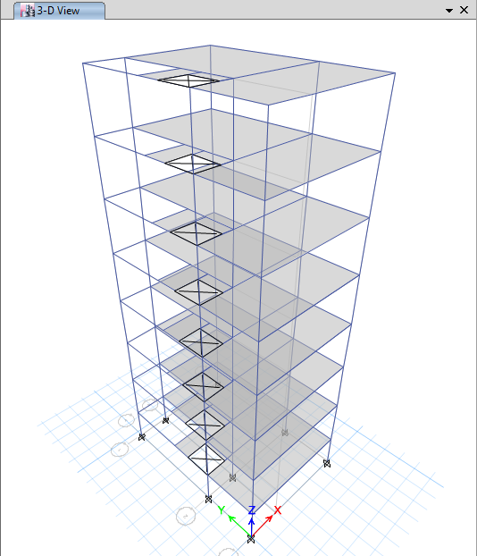

شکل 3: سازه ی هشت طبقه مورد بررسی در محیط نرم افزار

با توجه به وجود دو معیار اصلی در پژوهش حاضر، پاسخ دهندگان به منظور تعیین وزن نهایی معیارهای اصلی تنها یک مقایسه انجام خواهند داد. مقایسه میان دو معیار مدیریت اقتصادی و بهبود بهره وری خواهد بود. با استفاده از تکنیک میانگین هندسی، نظرات پاسخ دهندگان جمع آوری شده است. بر اساس نتایج به دست آمده وزن نرمال شاخص اقتصادی برای سازه منتخب در پژوهش حاضر برابر با 0.470 و وزن نرمال شاخص بهبود بهره وری برای سازه ی منتخب برابر با 0.529 حاصل شده است. لذا بر اساس نظر کارشناسان، تاثیر استفاده از مصالح سبز ساختمانی در بهبود بهره وری ساختمان ملموس تر از تاثیر استفاده از مصالح سبز در مدیریت اقتصادی و کاهش هزینه های ساختمان بوده است.

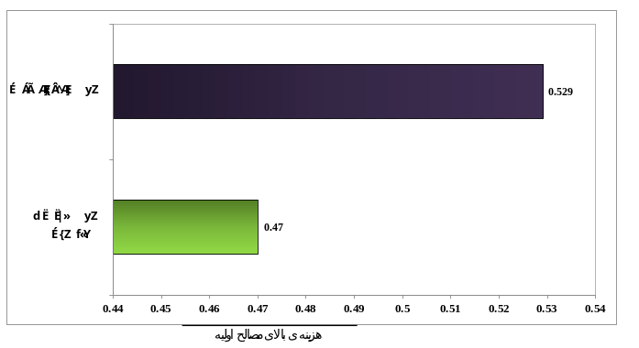
شکل 4: وزن نرمال شاخص های اصلی مورد مطالعه در پژوهش حاضر
براساس نتایج بدست آمده، مشاهده می شود در مورد سازه ی منتخب، وزن نرمال گزینه A₁₃(هزینه ی ادوات مکانیکی به منظور نصب مصالح سبز) برابر با 0.352 حاصل شده است. لذا در میان تمام زیرشاخص های معیار اقتصادی، موثرترین مولفه ی اقتصادی مربوط به هزینه های ادوات مکانیکی خواهد بود. معیارهای هزینه ی ترمیم و مرمت مصالح سبز در ساختمان و هزینه های جاری، در دومین و سومین عامل موثر در معیار مدیریت اقتصادی مطرح می باشد. وزن نرمال سایر زیرشاخص های مربوط به معیار اقتصادی در مورد سازه ی منتخب در شکل(5)ارائه شده است.
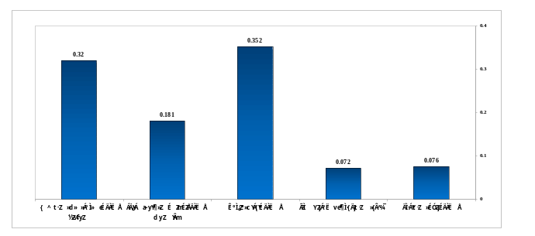
شکل 5: وزن نرمال زیر شاخص های عوامل اقتصادی مورد مطالعه در پژوهش حاضر
براساس نتایج بدست آمده می توان ملاحظه نمود که در میان زیرشاخص های مطرح در مورد سازه ی منتخب، زیرشاخص A₂₃(تاثیر مصالح سبز در کاهش آلودگی) با وزن 0.387 دارای اهمیت بالاتری است. در شکل(6) وزن نرمال سایر زیرشاخص های مربوط به معیار بهبود بهره وری در اثر استفاده از مصالح سبز در ساختمان ارائه شده است.
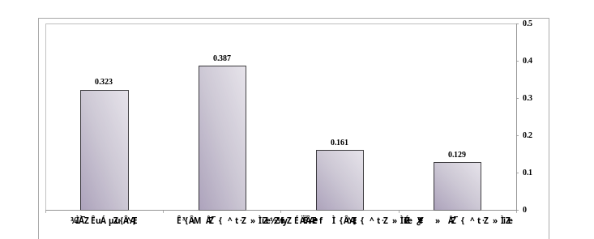
شکل 6: وزن نرمال زیر شاخص های عوامل بهبود بهره وری در پژوهش حاضر

بر اساس نتایج به دست آمده مشاهده می شود تاثیر مصالح سبز در کاهش آلودگی (A₂₃)، به عنوان موثر ترین زیر شاخص در ارزیابی تاثیر استفاده از مصالح سبز در بهبود بهره وری و مدیریت اقتصادی ساختمان مطرح است. همچنین مولفه ی بهبود حال روحی ساکنین (A₂₄) در رتبه ی دوم این دسته بندی قرار دارد. مولفه ی هزینه ی ادوات مکانیکی (A₁₃) در جایگاه سوم و مولفه ی کمبود مصالح به دلیل تحریم و بازارسیاه (A₁₂)، از کمترین میزان اهمیت در این دسته بندی برخوردار است. در نمودار(7) رتبه بندی تمامی شاخص های مورد مطالعه در خصوص ساختمان منتخب نمایش داده شده است.
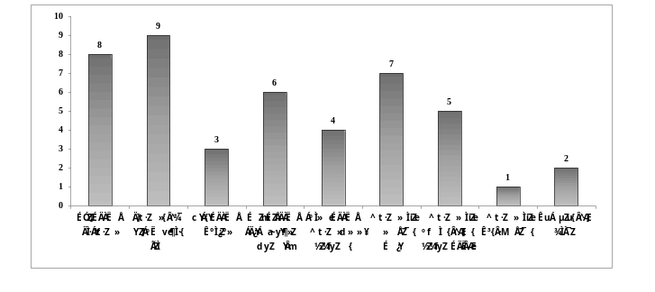
شکل 7: نمودار رتبه بندی شاخص های موثر در ارزیابی اقتصادی و بهره وری ساختمان مورد مطالعه در پژوهش حاضر

نتيجه‌گيري
مهم ترین نتایج به دست آمده از این مطالعه به شرح زیر قابل بیان هستند:
- وزن نرمال شاخص مدیریت اقتصادی برای سازه ی منتخب برابر با 0.470 و وزن نرمال شاخص بهبود بهره وری برابر با 0.529 حاصل شده است. لذا بر اساس نظر کارشناسان، تاثیر مثبت استفاده از مصالح سبز در بهبود بهره وری ساختمان در مقایسه با مدیریت اقتصادی و کاهش هزینه های ساختمان، محسوس تر می باشد.
- در مورد سازه ی مورد مطالعه، وزن نرمال گزینه A₁₃(هزینه ی ادوات مکانیکی به منظور نصب مصالح سبز) برابر با 0.352 حاصل شده است. لذا در میان تمام زیرشاخص های معیار اقتصادی، موثرترین مولفه اقتصادی مربوط به هزینه های ادوات مکانیکی خواهد بود. معیارهای هزینه ی ترمیم و مرمت مصالح سبز در ساختمان و هزینه های جاری، در دومین و سومین عامل موثر در هزینه های سازه مطرح می باشد.
- براساس نتایج بدست آمده می توان ملاحظه نمود که در میان زیرشاخص های مطرح در مورد سازه ی بتنی هشت طبقه، زیرشاخص A₂₃(تاثیر مصالح سبز در کاهش آلودگی) با وزن 0.387 دارای اهمیت بالاتری است.
- بر اساس نتایج به دست آمده مشاهده می شود در مورد سازه ی هشت طبقه ی بتنی تاثیر مصالح سبز در کاهش آلودگی (A₂₃)، به عنوان موثر ترین زیر شاخص در ارزیابی اقتصادی و بهره وری این سازه مطرح است. همچنین مولفه ی بهبود حال روحی ساکنین (A₂₄) در رتبه ی دوم این دسته بندی قرار دارد. مولفه ی هزینه ی ادوات مکانیکی (A₁₃) در جایگاه سوم و مولفه ی کمبود مصالح به دلیل تحریم و بازارسیاه (A₁₂)، از کمترین میزان اهمیت در این دسته بندی برخوردار است.
مراجع
- Elias, E. M., & Lin, C. K. (2015). The empirical study of green buildings (residential) implementation: perspective of house developers. Procedia Environmental Sciences, 28, 708-716.

]2 [صالحی، محسن (1390). انرژی در ساختمان، چاپ پیکان، ص330.

[3] Gangolells, M., Casals, M., Gassó, S., Forcada, N., Roca, X., & Fuertes, A. (2011). Assessing concerns of interested parties when predicting the significance of environmental impacts related to the construction process of residential buildings. Building and environment, 46(5), 1023-1037.

[4] Williams, K., & Dair, C. (2007). What is stopping sustainable building in England Barriers experienced by stakeholders in delivering sustainable developments. Sustainable development, 15(3), 135-147.

]5[ شریعتمداری، داود؛ بنیانی، مسعود (۱۳۹۳)، اهداف توسعه پایدار در ساخت و ساز، ششمین همایش مقررات ملی ساختمان، شیراز، دبیرخانه دائمی مباحث مقررات ملی ساختمان.
]6[ بیگی نژاد، علی؛ بهداد ضرابی، محدثه؛ معینی، مهدیه (۱۳۹۲)، تأثیر ساختمان سبز در شکل گیری محیط پایدار، دومین همایش ملی اقلیم، ساختمان و بهینه سازی مصرف انرژی، اصفهان، سازمان بهره وری انرژی ایران.
[7] Aiello, S. (2010). Addressing financial objections to sustainable design and construction. Journal of Green Building, 5(4), 67-77.
[8] YN, W., & HY, Y. (2012). Elementary introduction to the green management of the construction in whole process. Physics procedia, 24, 1081-1085.

[9] Shen, L. Y., & Tam, V. W. (2002). Implementation of environmental management in the Hong Kong construction industry. International Journal of Project Management, 20(7), 535-543.

[10] Pearce, A. R., & Ahn, Y. H. (2017). Sustainable buildings and infrastructure: paths to the future. Routledge.
]11[ حاج اسفندیاری، بهاره؛ صادقی، میرمحمدمهدی (۱۳۹۴)، توسعه پایدار در اجرای پروژه های عمرانی راهکارها و چالشها، سومین کنگره بین المللی عمران، معماری و توسعه شهری، تهران، دبیرخانه دائمی کنگره بین المللی عمران ، معماری و توسعه شهری، دانشگاه شهید بهشتی.
[12] Myers, D. (2005). A review of construction companies' attitudes to sustainability. Construction Management and Economics, 23(8), 781-785.

[13] Gou, Z., Lau, S. S. Y., & Prasad, D. (2013). Market readiness and policy implications for green buildings: case study from Hong Kong. Journal of Green Building, 8(2), 162-173.
[14] Yudelson, J. (2010). The green building revolution. Island Press.

[15] MacNaughton, P., Satish, U., Laurent, J. G. C., Flanigan, S., Vallarino, J., Coull, B. & Allen, J. G. (2017). The impact of working in a green certified building on cognitive function and health. Building and environment, 114, 178-186.
[16] Matthiessen, L. F., & Morris, P. (2007). Cost of green revisited: Reexamining the feasibility and cost impact of sustainable design in the light of increased market adoption. Continental Automated Buildings Association.
[17] Aldrich, R., & Parello, J. (2010). IP-enabled energy management: a proven strategy for administering energy as a service. John Wiley & Sons.
[18] Buys, F., & Hurbissoon, R. (2011). Green buildings: A Mauritian built environment stakeholders’ perspective. Acta Structilia, 18(1), 81-101.
[19] Salonen, A. O., & Tast, S. (2013). Finnish early childhood educators and sustainable development. Journal of sustainable Development, 6(2), 70.
[20] Scherer, H. F., Pasamontes, M., Guzmán, J. L., Álvarez, J. D., Camponogara, E., & Normey-Rico, J. E. (2014). Efficient building energy management using distributed model predictive control. Journal of Process Control, 24(6), 740-749.
[21] Lacek, S., Sabine. (2012). Can green building councils serve as third party governance institutions. Energy Policy49, 479-487.
[22] Zho, J., Zhao, Z.Y. (2013). Green Building research –currnt statut and future agenda: Areview. Renewable and Sustainable Energy Reviews, 30,271-281.
[23] I. Adetunji, A. Price و P. Fleming, “Achieving sustainability in the construction supply,” Engineering Sustainability, pp. Vol.161 No.3, pp. 161-172, 2008.

1⁴ Consistency Index = CI

